# „НАЦИОНАЛНА ОЛИМПИАДА ПО ИНФОРМАЦИОННИ ТЕХНОЛОГИИ“

# 2019/2020

# ПРОЕКТ 317

***Онлайн архив на проекта:***

https://drive.google.com/open?id=1rRRHv5-7QcoHhj3kTZVcVvl49H5RLG5G

1. **ТЕМА: „**Повишаване на резолюцията на дигитални изображения“

(Реалното име на проекта е „Повишаване на резолюцията и четимостта на двумерни медицински изображения посредством математически трансформации“ и така е назовано навсякъде, но поради липсата на достатъчно място във формата за регистрация е записан като **„**Повишаване на резолюцията на дигитални изображения“ )

1. **АВТОР:**

Автор:

Име: Дейвид Йорданов Каменов

Адрес: гр. Монтана, ул. „Св. Климент Охридски “ 16

Телефон: 0877335541

E-mail: deivid_kamenov@abv.bg

Училище: ПМПГ „Св. Климент Охридски“, гр. Монтана

Клас: 12ти клас

**3. РЪКОВОДИТЕЛ:**

Ръководител 1:

Име: доц. Станислав Харизанов

Телефон: 0882499514

Е-mail: sharizanov@gmail.com

Длъжност: ИИКТ/ИМИ – БАН

Ръководител 2:

Име: Александър Коларски

Телефон: 0878189316

E-mail: [aleks.rk@gmail.com](mailto:aleks.rk@gmail.com)

Длъжност: старши програмист

**4. РЕЗЮМЕ:**

Проектът „Повишаване на резолюцията и четимостта на двумерни медицински изображения посредством математически трансформации“ е фокусиран в сферите на теоретичната информатика, нелинейната оптимизация и математическото моделиране. Той цели повишаване на резолюцията, подобряване на четимостта и извличане на достоверна информация от медицински/индустриални томографски изображения. Той е мултифункционален и може да бъде приложен в други сфери като нетомографски изображения.

Основната идея е посветена на важния, но все още нерешен проблем при рентгеновите и томографските изображения (включително скенери и някои ехографи) за това как да се повиши резолюцията им и да се получи по-висока четимост (качество; по-добра обща представа за изображението) без да се подлага пациента на по-висока радиация, тъй като стандартния подход просто увеличава нивото на радиация за да постигне това. Цели се намаляване на шанса за лекарска грешка причинена от недостиг на информация и повишаване на шанса за успешно лечение на съответното заболяване, използвайки възможно най-малко радиационно облъчване. По този начин проектът може да помогне за спасяването на човешки животи.

Основната цел е този процес да се автоматизира и да се приложи към огромни бази данни от снимки без нуждата от програмист, доктор или като цяло от човек. Подобрените данни могат да се използват за допълнителни анализи от специалисти, за обучението на неопитни студенти и дори за подобряване на алгоритъм за машинно самообучение или неговата база данни.

***4.1. Цел***

Целта на проекта е:

* Повишаване на резолюцията на двумерни медицински (и индустриални изображения)
* Подобряване на четимостта (качество; обща представа за изображението)

Основната цел на проекта е повишаването на резолюцията и подобряването на четимостта на медицинските изображения, без излагане на пациента на по-висока радиация, причинена от рентгени и томографски скенери, тъй като това може да бъде вредно и дори смъртоносно. Конвертирането от ниска към висока резолюция води до влошаване на качеството. Поради това, приложените алгоритми не само, че увеличават резолюцията, но и имат за цел да повишат четимостта на изображението.

***4.2. Основни етапи в реализирането на проекта:***

* Събиране на информация за проблема – нуждата от приложение, което повишава резолюцията и четимостта на медицински и индустриални изображения без използване на по-високо ниво на радиационно облъчване.
* Прочитане на научна литература – множество научни статии свързани с този проблем и различни подходи, целящи да го иазрешат
* Създаване на математически модели на алгоритмите.
* Създаване на интерфейс на проекта
* Имплементиране на математическите модели на алгоритмите
* Сравнителен анализ на получените резултати и разговор със специалисти – антрополози от БАН

***4.3. Ниво на сложност на проекта − основни проблеми при реализация на поставената цел.***

* За създаването на проекта бяха прочетени множество научни публикации издадени от различни автори – в България и по света.; Времетраене – около 1 месец.
* Създаване на математически модели на алгоритмите. Държа да подчертая, че АБСОЛЮТНО ВСИЧКИ АЛГОРИТМИ СА АВТОРСКИ (с изключение на този за подобряване на четимостта, който е 50% базиран на научна статия издадена от University of California – Los Angeles, цитиран в използвана литература на документацията, а останалата част е видоизменен и променен). За абсолютно всички алгоритми (включително този за подобряване на четимостта) са съставени математически модели и това беше една от най-голените преодолени трудности в проекта. Използвани са над 80 листа формат А4 само за създаване на математическите модели на алгоритмите.; Времетраене – над 2 месеца.
* Имплементиране на математическите модели на алгоритмите – имплементирането на математическите модели беше вторият най-голям проблем след създаването на математическите модели. Бяха преодолени множество проблеми свързани с трансформирането на по-сложните и дълги математически формули към машинен език, проблеми като нестабилност на математическите формули също бяха чести. Времетраене – около 2 месеца.
* Един от най-големите проблеми и трудности на този проект беше настройката на свободните параметри. Множество от алгоритмите включват свободни параметри в състава си и беше необходимо много време преди да се получи резултат сфоден с входното изображение. Времетраене – около 2 седмици.
* Съчетание на различните алгоритми – съчетаването на комбинацията на различните алгоритми и тяхната последователност също бе един от проблемите и бяха необходими множество тестове докато бъдат настроени. Времетраене – около месец.
* Сравнителен анализ на получените резултати – сравняване на получените резултати с желаните такива и разговори със специалисти. Времетраене – около месец и половина и продължава и към момента.
* Съставяне на документация и плакати – беше отделно голямо усилие и внимание към документацията и плакатите за да бъдат на достатъчно високо ниво. Времетраене – около 3 седмици

Работата по някои от модулите се припокриваше

Общо време на разработка на проекта - 10 месеца

***4.4. Логическо и функционално описание на решението***

Целта на проекта е получаване на по-качествени медицински и индустриални изображения – такива с по-висока разделителна способност (резолюция) и по висока четимост (качество; обща представа за изображението). По този начин проектът може да подобри образната диагностика при рентгеновите и томографски изображения чрез получаване на по-ясни изображения с по висока резолюция, тъй като стандартният подход за тази цел увеличава радиационното облъчване и може да бъде вреден и дори смъртоносен. По този начин **ПРОЕКТЪТ МОЖЕ ДА СПАСИ ЧОВЕШКИ ЖИВОТИ ЧРЕЗ ПОДОБРЯВАНЕ НА ОБРАЗНАТА ДИАГНОСТИКА И НАМАЛЯВАНЕ НА РАДИАЦИОННОТО ОБЛЪЧВАНЕ.**

От друга страна, проектът е приложим и в индустриалната сфера като може да подобрява резолюцията и четимотта както на медицински, така и на немедицински изображения – изображение от фотографията, националната сигурност, металознание, сателитни и GPS технологии и много други.

Десктоп приложението е достъпно за операционната система Windows. а Специалната структура на новосъздаденото web приложение към него, позволява поддръжката на Windows, Linux, MacOS, Android и IOS. Това позволява използването му от средностатистически потребители и далеч надхвърлящо медицинския софтуер, който е достъпен само за лекари и специалисти. Инсталаторът се намира в директорията „Проект десктоп приложение“

***4.5. Реализация − използвани технологични средства, учебници, програмни приложения и др.***

Използвани средства за разработка:

* Visual Studio 2017
* Visual Studio Code
* JetBrains PyCharm
* LaTeX
* Adobe Photoshop

Използвани програмни езици:

* C#
* Python
* JavaScript (React JS)
* HTML
* 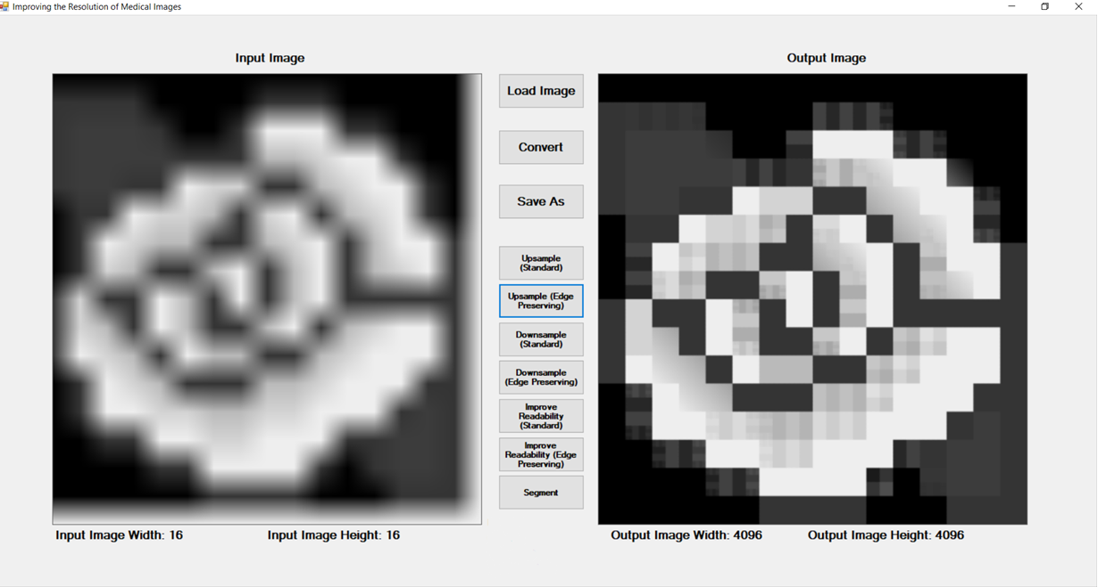CSS

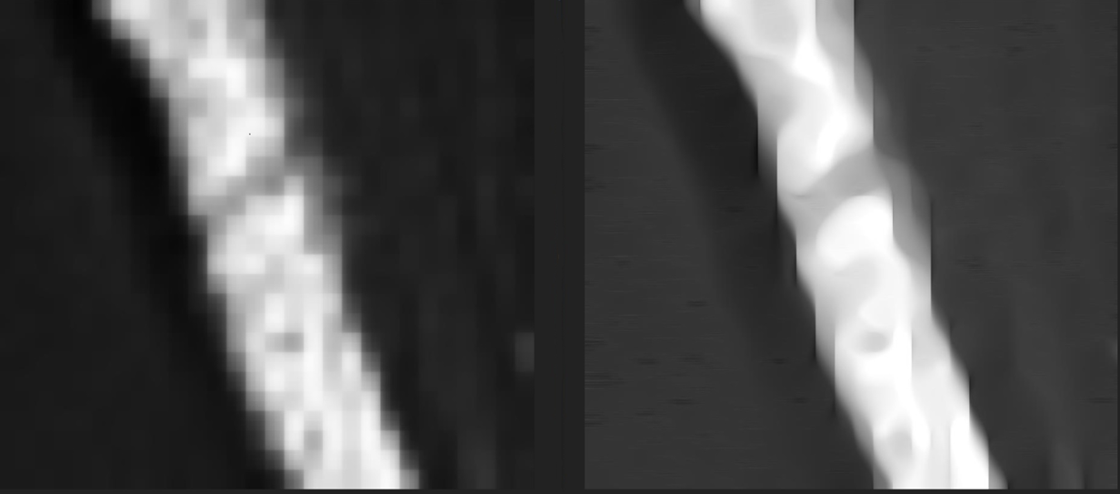

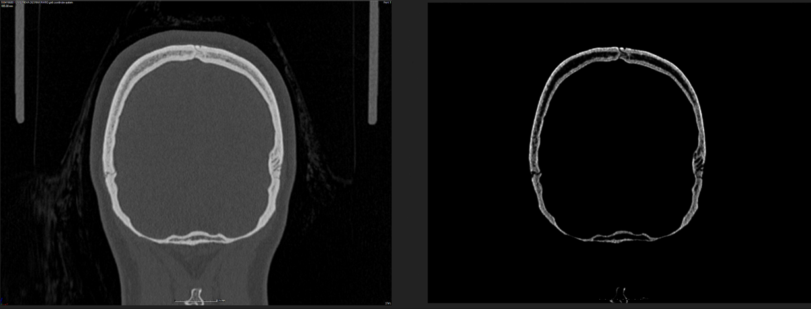

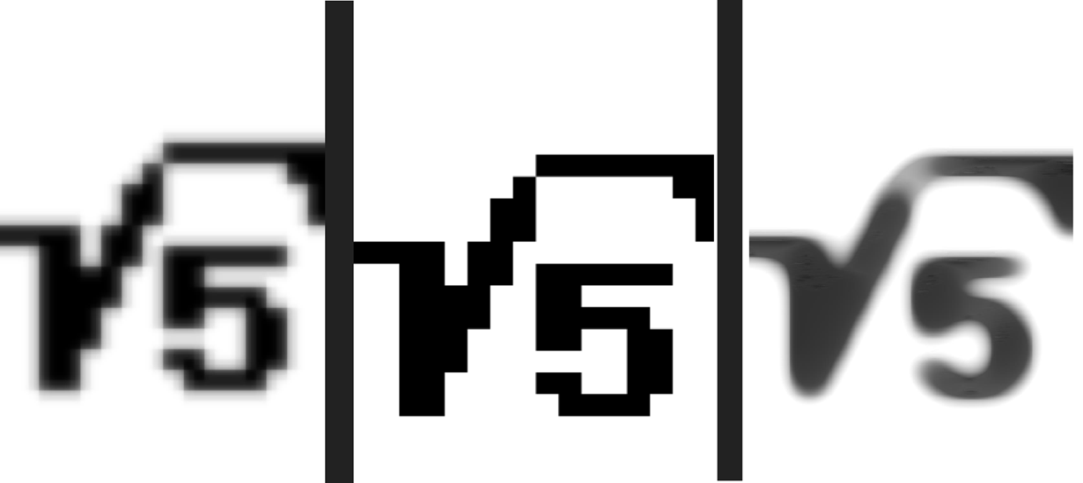

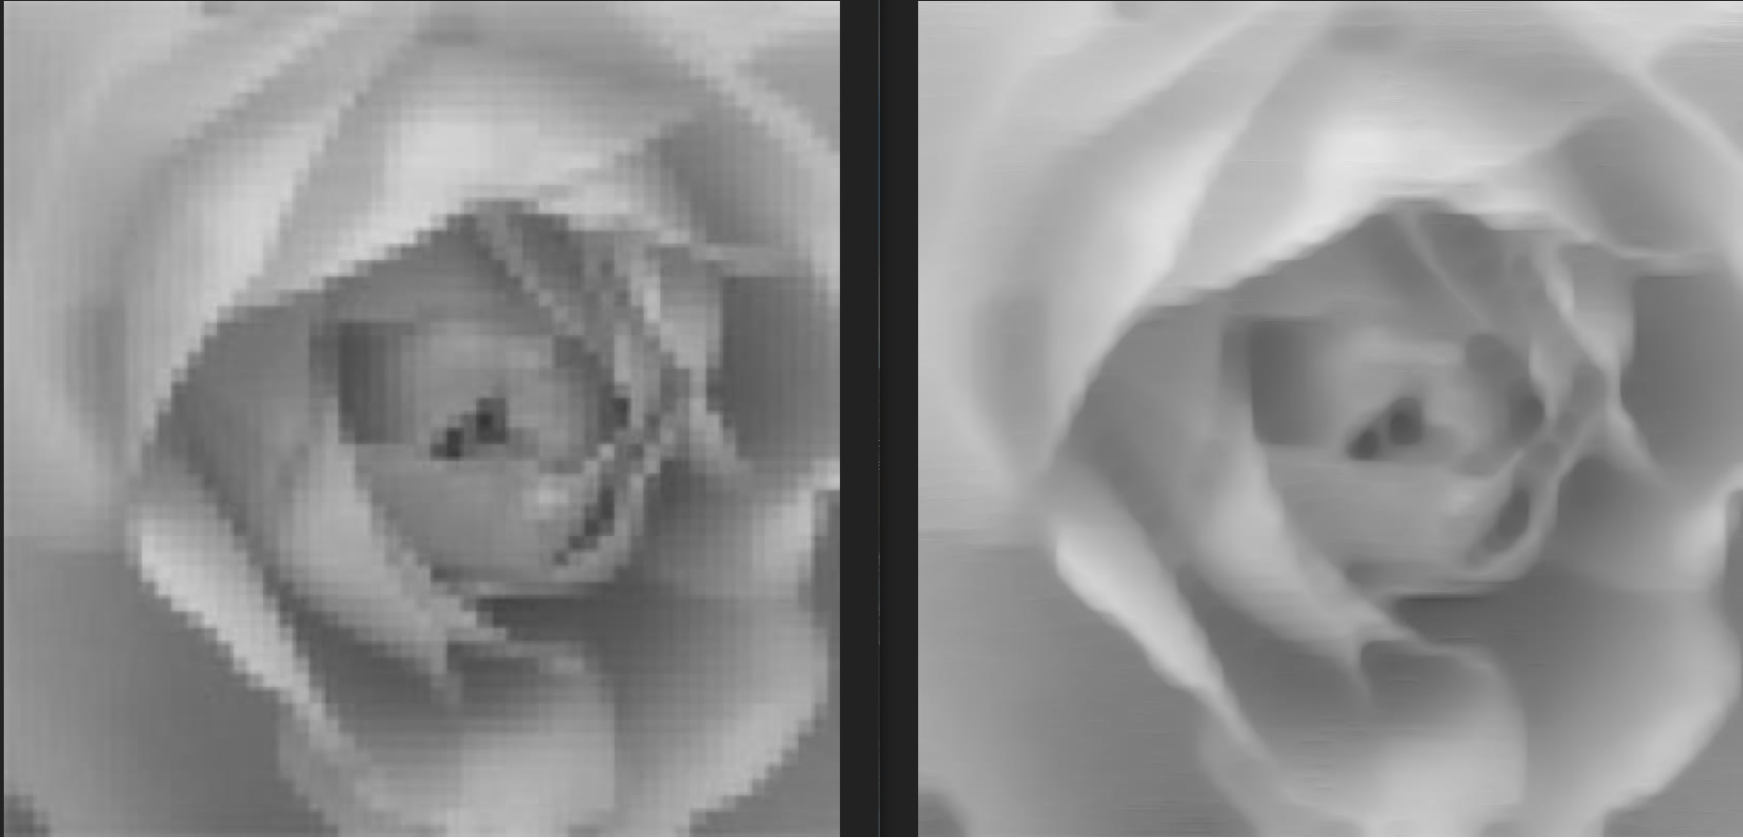

**4.6. Заключение**

В този проект са приложени иновации, които го отличават от останалите със сходна задача. Като начало, стандартните алгоритми за подобряване на четимостта (или качеството) разчитат на алгоритми за машинно самообучение и огромни бази от данни за тази цел. Те се представят добре в стандартни изображения като тези, заснети със смартфон или камера заради огромния набор от данни при обучението на невронната мрежа. Когато обаче медицинско изображение се преобразува с помощта на такъв софтуер като например „TopazAI“, резултатите са неразпознаваеми и напълно безполезни. Това се дължи на факта, че машинното обучение не е било обучено с набор от данни за медицински изображения. Въпреки това е много трудно или дори невъзможно да се създаде такъв алгоритъм, който да бъде универсален, тъй като медицинските бази от данни са изключително скъпи и трудни за намиране.

Поради това проектът „Повишаване на резолюцията и четимостта на двумерни медицински изображения посредством математически трансформации“ подобрява разделителната способност и най-важното - четимостта чрез математически трансформации, които го правят абсолютно универсален. Може да работи върху всякакви медицински изображения, както и различни снимки от ежедневието, фотографията, спътниците, GPS технологията и други.

По време на разработването на този проект беше заключено, че не е ефективно да се прилага същото ниво на размазване върху снимки с различна разделителна способност. Беше открито експериментално, че динамичният коефициентът на замазване, който се сменя със всяка итерация, се справя много по-добре спрямо статичния. Поради това използва динамичен коефициент, а не статичен.

Проектът в бъдеще е предназначен за реализация в реални рентгени, топографи, ехографи и да бъде предоставен за търговска употреба като десктоп приложение или под формата на уебсайт в бъдеще, за да бъде достъпен за всички.Също така, алгоритъмът за подобряване на резолюцията и четимостта може да се използва за подобряване на базите данни на алгоритмите за машинно самообучение.

Резултатите са обещаващи и проектът доказва, че може да подобри образната диагностика при рентгеновите и томографски изображения чрез получаване на по-ясни изображения с по висока резолюция, без да увеличава радиационното облъчване, което може да бъде вредно и дори смъртоносно. По този начин **ПРОЕКТЪТ МОЖЕ ДА СПАСИ ЧОВЕШКИ ЖИВОТИ ЧРЕЗ ПОДОБРЯВАНЕ НА ОБРАЗНАТА ДИАГНОСТИКА И НАМАЛЯВАНЕ НА РАДИАЦИОННОТО ОБЛЪЧВАНЕ.**

Автор: Дейвид Каменов Ръководител 1: доц. Станислав Харизанов

Ръководител 2: Александър Коларски